Tên Đề Tài: Website Bán Quần Áo Thời Trang
- BẢNG USER STORIES CHI TIẾT
- Nhóm chức năng: Khách vãng lai (Guest - Chưa đăng nhập)
Mục tiêu: Thu hút người xem, giúp họ tìm được sản phẩm ưng ý để dẫn tới hành động mua hàng.
STT | Người dùng | Tôi muốn | Để
1.1 | Khách vãng lai | Xem danh sách các sản phẩm mới nhất/nổi bật tại Trang chủ | Nắm bắt xu hướng thời trang mới của shop.
1.2 | Khách vãng lai | Xem chi tiết một sản phẩm (tên, giá, mô tả, ảnh, size, màu) | Biết rõ thông tin để quyết định xem có hợp với mình không.
1.3 | Khách vãng lai | Lọc sản phẩm theo danh mục (Áo thun, Quần Jean, Áo khoác...) | Chỉ xem những loại quần áo mà tôi đang quan tâm.
1.4 | Khách vãng lai | Tìm kiếm sản phẩm theo tên | Nhanh chóng tìm thấy món đồ cụ thể mà tôi đã biết tên.
1.5 | Khách vãng lai | Sắp xếp sản phẩm theo giá (Tăng dần/Giảm dần) | Tìm được sản phẩm phù hợp với túi tiền của mình nhất.
1.6 | Khách vãng lai | Đăng ký tài khoản thành viên | Có thể đặt hàng và tích lũy điểm thưởng sau này.
- Nhóm chức năng: Khách hàng (Customer - Đã đăng nhập)
Mục tiêu: Thực hiện giao dịch mua bán và quản lý cá nhân.
STT | Người dùng | Tôi muốn | Để
2.1 | Khách hàng | Đăng nhập vào hệ thống | Truy cập vào giỏ hàng và thông tin cá nhân của tôi.
2.2 | Khách hàng | Thêm sản phẩm vào giỏ hàng (chọn Size, Màu, Số lượng) | Gom các món đồ muốn mua lại để thanh toán một lần.
2.3 | Khách hàng | Xem và chỉnh sửa Giỏ hàng (Xóa bớt, tăng/giảm số lượng) | Thay đổi ý định mua sắm trước khi trả tiền.
2.4 | Khách hàng | Thực hiện đặt hàng (Checkout) và nhập địa chỉ giao hàng | Hoàn tất quá trình mua sắm để shop giao đồ cho tôi.
2.5 | Khách hàng | Xem lịch sử các đơn hàng đã đặt | Kiểm tra lại mình đã mua gì và bao nhiêu tiền trong quá khứ.
2.6 | Khách hàng | Xem trạng thái đơn hàng hiện tại (Đang xử lý/Đang giao/Đã hủy) | Biết được khi nào mình sẽ nhận được quần áo.
2.7 | Khách hàng | Cập nhật thông tin cá nhân (SĐT, Địa chỉ, Đổi mật khẩu) | Đảm bảo thông tin liên lạc và giao hàng luôn chính xác.

3. Nhóm chức năng: Quản trị viên (Admin)
Mục tiêu: Quản lý vận hành cửa hàng.
STT | Người dùng | Tôi muốn | Để
3.1 | Admin | Đăng nhập trang quản trị (Dashboard) | Có quyền truy cập vào các chức năng quản lý độc quyền.
3.2 | Admin | Thêm mới sản phẩm quần áo (Nhập tên, giá, tải ảnh lên, nhập kho size/màu) | Đưa hàng mới về lên kệ bán online.
3.3 | Admin | Sửa/Cập nhật thông tin sản phẩm | Thay đổi giá bán hoặc sửa lại thông tin mô tả nếu bị sai.
3.4 | Admin | Ẩn/Xóa sản phẩm | Ngừng bán các mẫu quần áo đã lỗi thời hoặc hết hàng vĩnh viễn.
3.5 | Admin | Quản lý Danh mục (Thêm/Sửa/Xóa loại quần áo) | Phân loại sản phẩm khoa học giúp khách dễ tìm.
3.6 | Admin | Xem danh sách Đơn đặt hàng | Nắm bắt được có bao nhiêu đơn mới cần xử lý.
3.7 | Admin | Cập nhật trạng thái Đơn hàng (Duyệt đơn -> Đang giao -> Hoàn thành) | Thông báo tiến độ cho khách hàng và quản lý quy trình kho.
3.8 | Admin | Xem báo cáo doanh thu (theo ngày/tháng) | Biết cửa hàng bán được bao nhiêu tiền để tính toán lãi lỗ.

- USE CASES

Sơ đồ tổng quan:
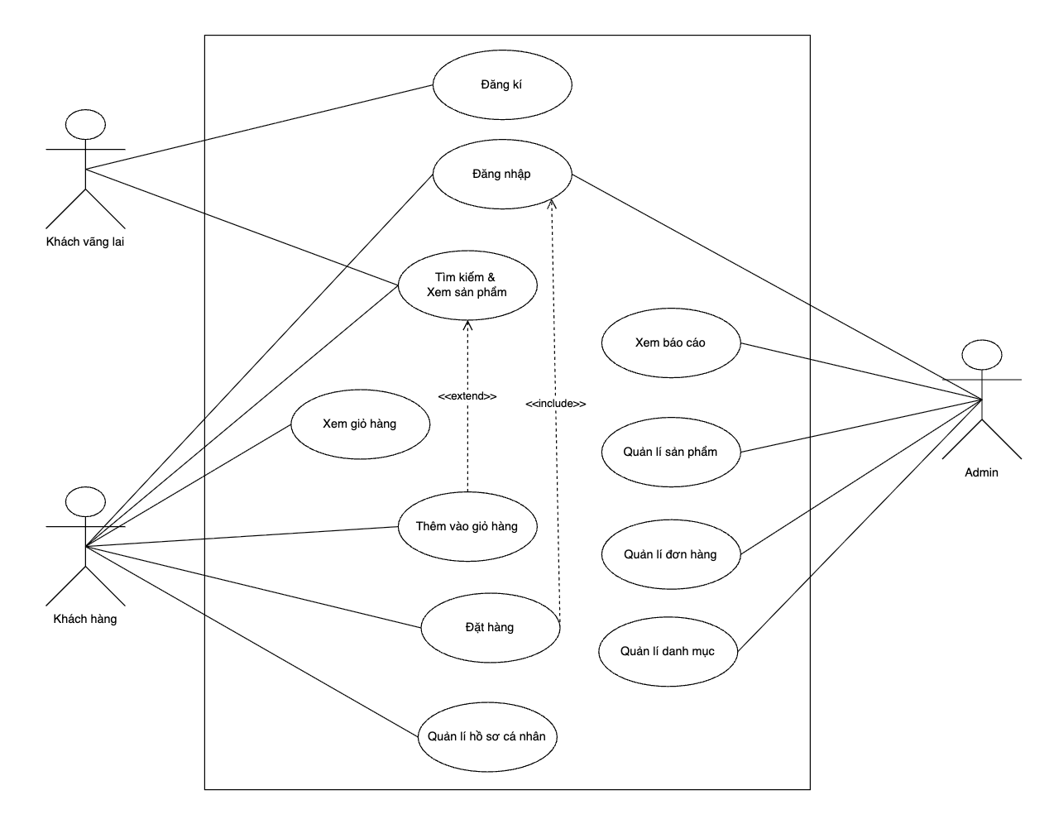
- Các chức năng chính
- DÀNH CHO KHÁCH HÀNG (FRONTEND)

- Đăng kí và đăng nhập

User Role | Khách vãng lai, Khách hàng(User), Quản trị viên (Admin)
Kích hoạt | Khi người dùng nhấn vào nút "Đăng ký" hoặc "Đăng nhập" trên thanh Menu.
Điều kiện | - Để Đăng ký: Email/SĐT chưa từng tồn tại trong hệ thống.  - Để Đăng nhập: Tài khoản phải đang hoạt động.
Dữ liệu vào | 1. Đăng ký: Họ tên, Email, Số điện thoại, Mật khẩu (xác nhận lại mật khẩu).  2. Đăng nhập: Email, Mật khẩu.
Luồng hoạt động | Luồng Đăng ký:  1. Người dùng điền form Đăng ký -> Frontend validate dữ liệu.  2. Server kiểm tra Email tồn tại chưa? -> Nếu chưa, tạo User mới.  3. Hệ thống thông báo "Đăng ký thành công" và chuyển sang form Đăng nhập.  Luồng Đăng nhập:  1. Người dùng nhập Email/Pass -> Server xác thực.  2. Nếu đúng, Server trả về Token.  3. Frontend lưu Token và chuyển hướng vào trang chủ.
Exception Handling (Xử lý lỗi) | - Email đã tồn tại (409 Conflict): Khi đăng ký, nếu Email đã có người dùng -> Báo lỗi: "Email này đã được sử dụng".  - Sai mật khẩu (401 Unauthorized): Khi đăng nhập, nếu sai pass -> Báo lỗi chung: "Tài khoản hoặc mật khẩu không đúng".  - Validation Lỗi: Mật khẩu quá ngắn (< 6 ký tự) hoặc Email sai định dạng.
Kết quả | Người dùng có một tài khoản mới trong Database và truy cập được vào hệ thống.

- Sequence Diagram:
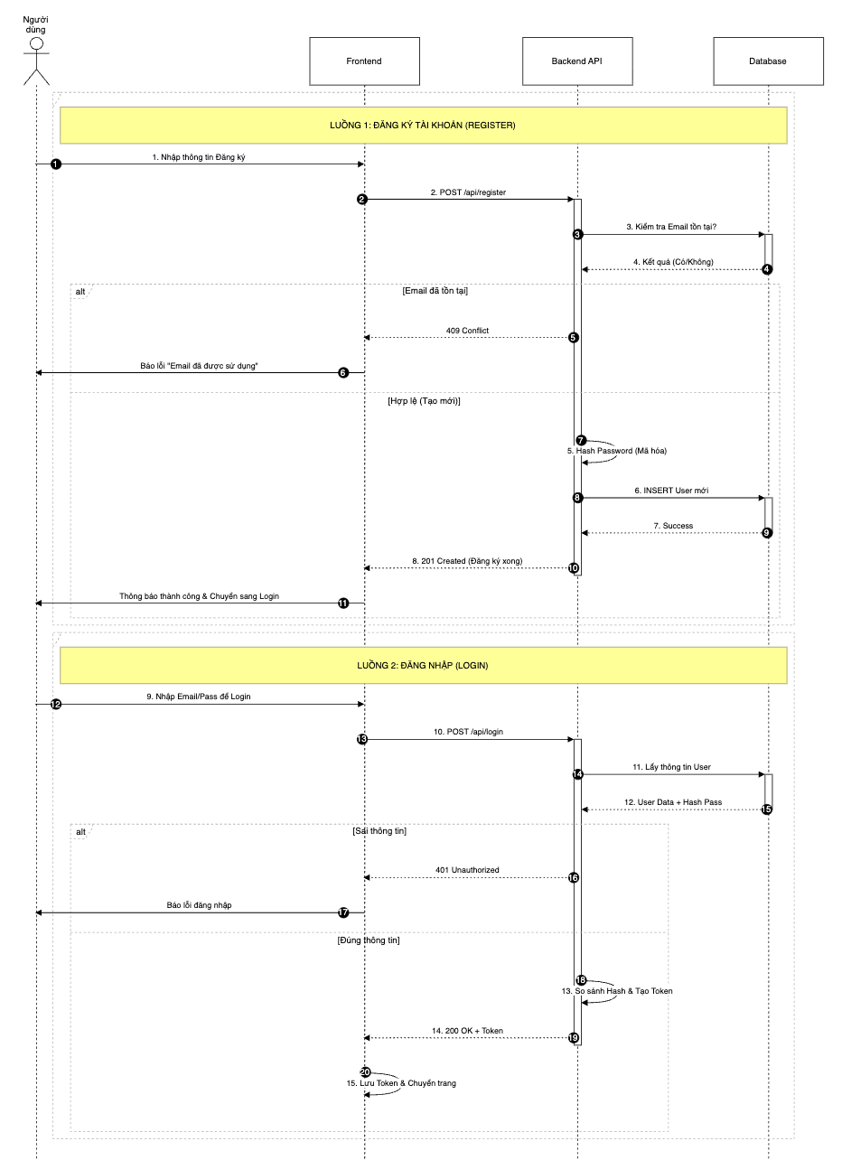
- Giao diện đăng nhập
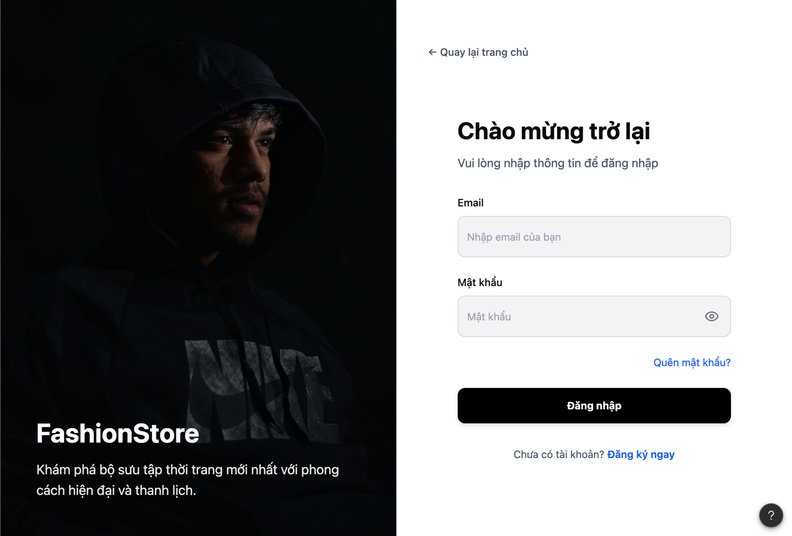

- Tìm kiếm và bộ lọc

User Role | Khách vãng lai, Khách hàng (User)
Kích hoạt | 1. Tìm kiếm: Khi người dùng nhập từ khóa vào thanh Search Bar và nhấn Enter (hoặc icon Kính lúp).  2. Bộ lọc: Khi người dùng tick chọn Danh mục/Size hoặc kéo thanh giá.
Dữ liệu vào | - Keyword: Từ khóa tìm kiếm (Ví dụ: "Áo thun").  - Filter: Các điều kiện lọc thêm (Giá, Size, Danh mục).  - Pagination: page (trang hiện tại), limit (số lượng/trang).
Luồng hoạt động | Bước 1: Tìm kiếm  1. Người dùng nhập từ khóa "Áo thun" và nhấn Enter.  2. Frontend gọi API: ?keyword=Ao+thun&page=1&limit=12.  3. Server tìm thấy 100 kết quả, trả về 12 cái đầu tiên total: 100.  4. Frontend hiển thị 12 áo thun và thanh phân trang[1]..[9].  Bước 2: Lọc trên kết quả  5. Người dùng kéo thanh giá chọn "Dưới 200k".  6. Frontend gộp tham số cũ và mới, gọi lại API:  ?keyword=Ao+thun&max_price=200000&page=1&limit=12.  7. Server lọc lại, chỉ còn 15 kết quả thỏa mãn cả 2 điều kiện.  8. Frontend cập nhật giao diện: Hiển thị 12 áo giá rẻ và phân trang lại [1][2].
SQL Query Logic | Server sử dụng câu lệnh động (Dynamic SQL) kết hợp toán tử AND: WHERE name LIKE '%Áo thun%' AND price <= 200000 LIMIT 12 OFFSET 0.

- Sequence Diagram `````
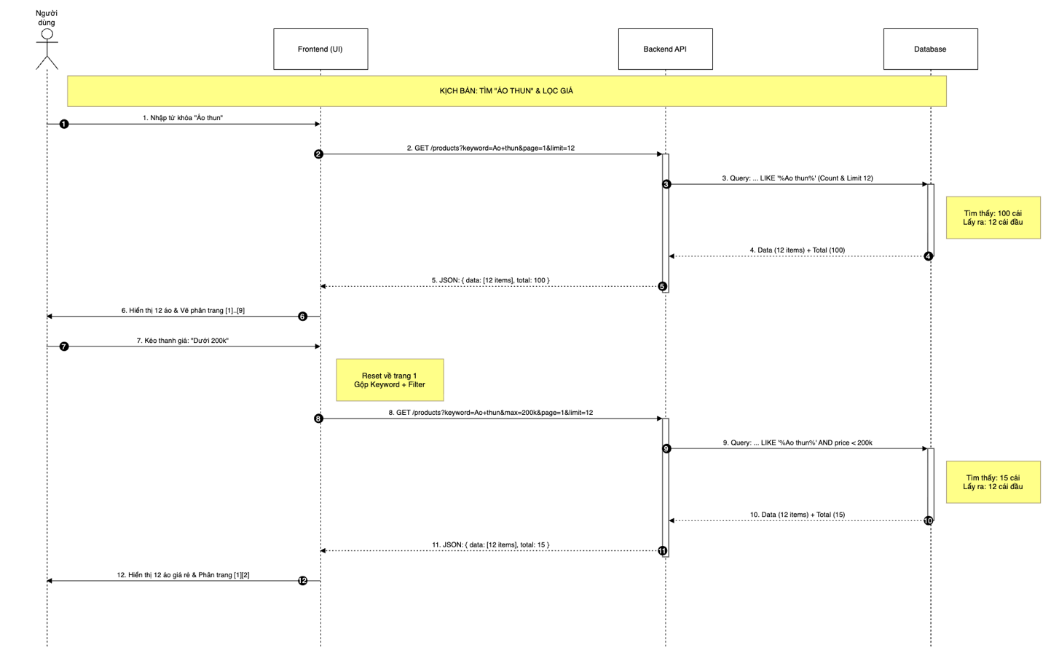
- Giao diện tìm kiếm và bộ lọc
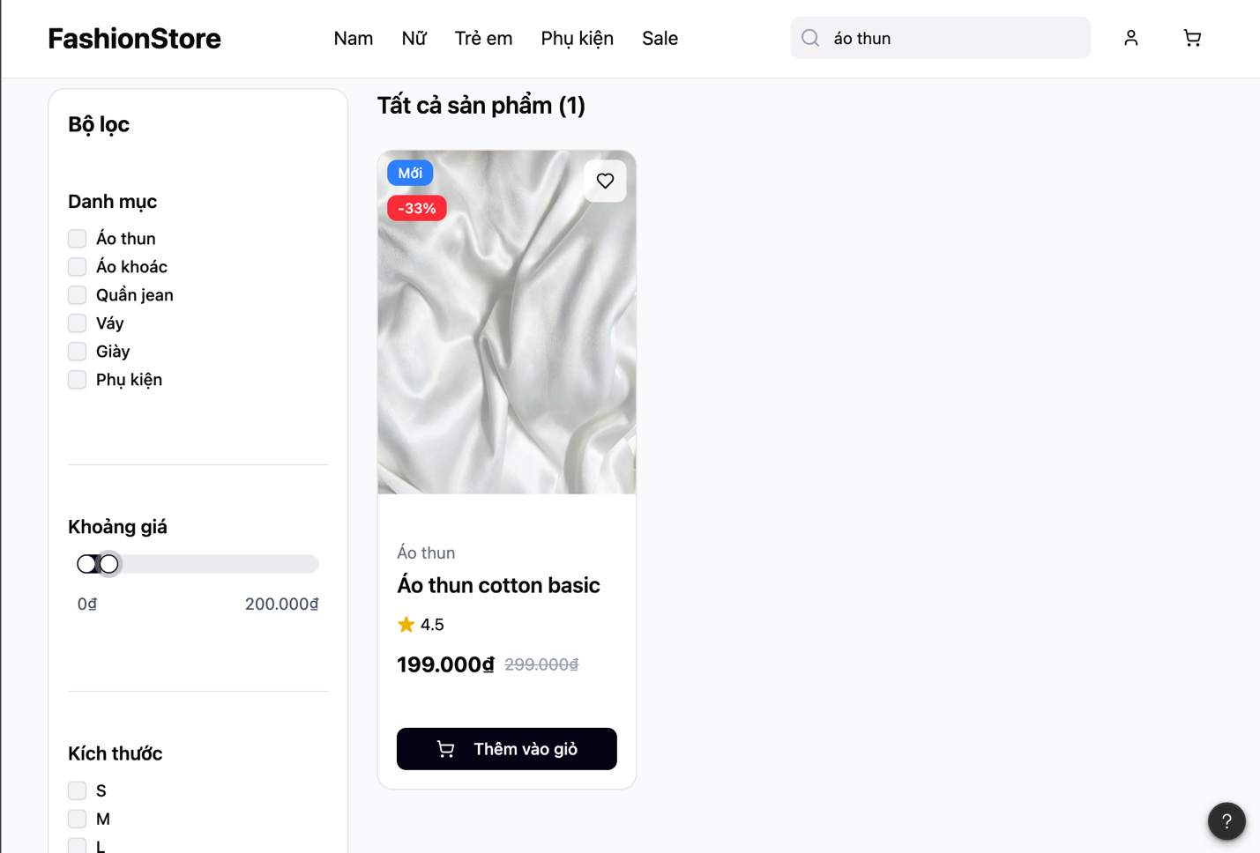

- Chức năng đặt hàng

User Role | Khách hàng (User) - Đã đăng nhập.
Kích hoạt | Khi người dùng nhấn nút "Tiến hành thanh toán" từ trang Giỏ hàng.
Dữ liệu vào | - Thông tin giao hàng: Họ tên, SĐT, Địa chỉ cụ thể.  - Phương thức thanh toán: COD (Tiền mặt) hoặc Banking.  - Dữ liệu đơn: Danh sách sản phẩm (Lấy từ Backend, không lấy từ Frontend để tránh hack giá).
Luồng hoạt động | 1. Người dùng xác nhận thông tin giao hàng và nhấn "Đặt hàng".  2. Frontend gửi API tạo đơn.  3. Server mở Giao dịch (Transaction).  4. Server kiểm tra tồn kho lần cuối.  5. Nếu còn hàng -> Server thực hiện chuỗi hành động:  + Tạo bản ghi Order (Trạng thái: Pending).  + Tạo các bản ghi OrderDetail.  + Trừ số lượng tồn kho trong bảng Product.  + Xóa sạch sản phẩm trong bảng Cart.  6. Server trả về thành công.  7. Frontend chuyển hướng sang trang "Cảm ơn (Thank You)".
Exception Handling (Xử lý lỗi) | - Hết hàng phút chót (Out of Stock):Trong lúc người dùng đang điền địa chỉ, có người khác đã mua hết hàng -> Server báo lỗi: "Sản phẩm X vừa hết hàng" và hủy giao dịch.  - Lỗi hệ thống:Nếu bước "Trừ kho" thành công nhưng bước "Xóa giỏ hàng" bị lỗi -> Hệ thống tự động Rollback (Hoàn tác) để không bị mất hàng oan.

- Sequence Diagram
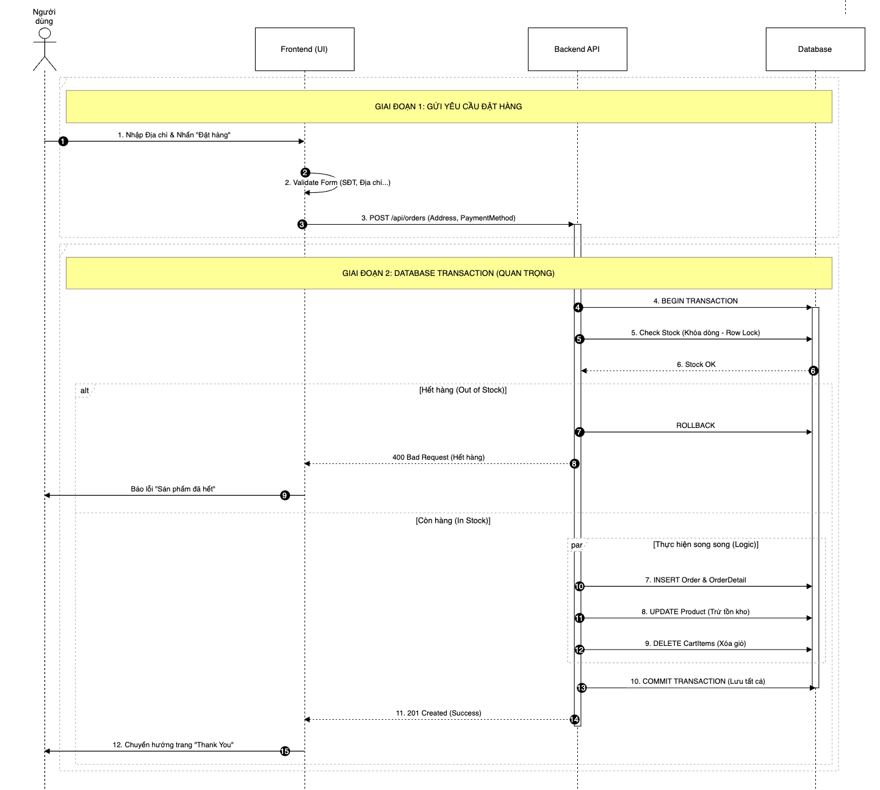

- Activity Diagram
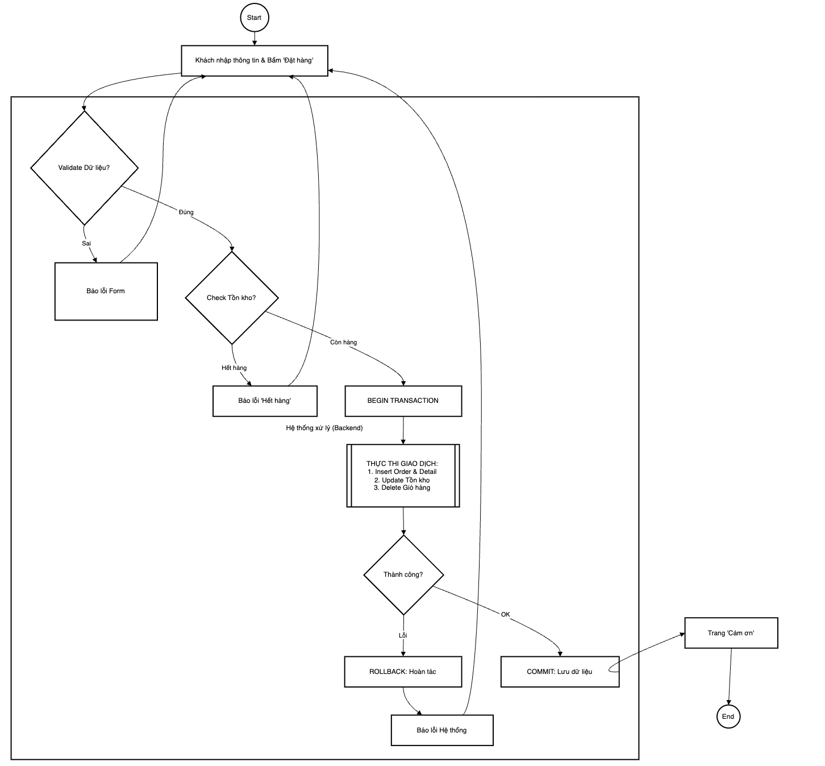
- Giao diện đặt hàng
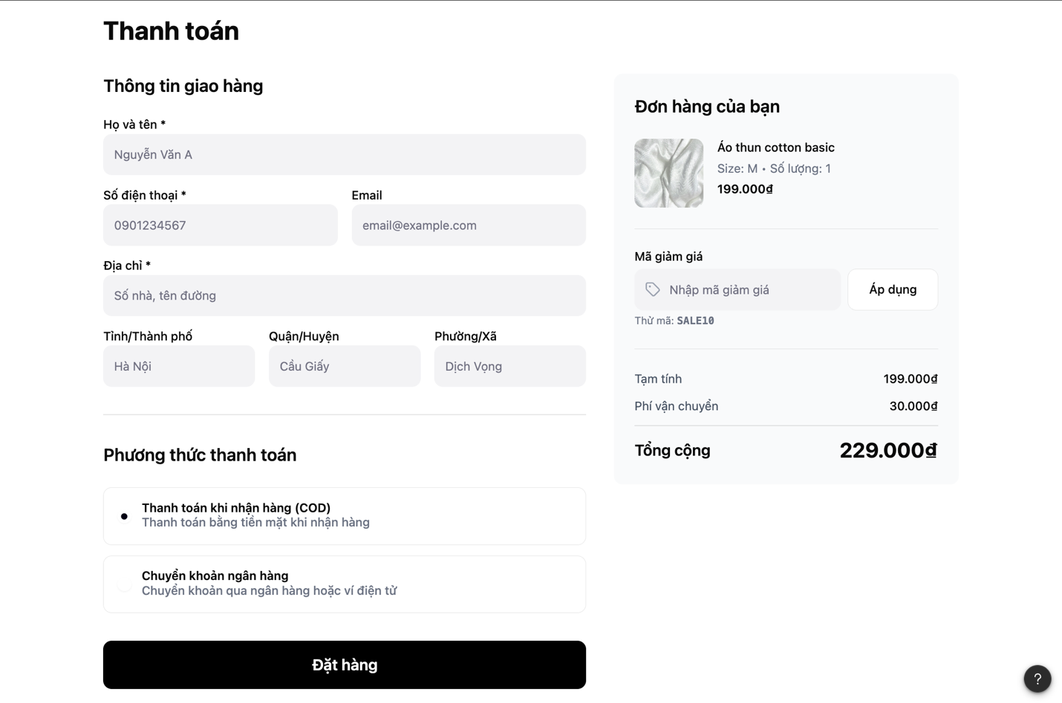
- Xem lịch sử đơn hàng

User Role | Khách hàng (User) - Đã đăng nhập.
Kích hoạt | Khi người dùng truy cập menu "Tài khoản" -> chọn mục "Đơn mua".
Dữ liệu vào | - user_id: Lấy từ Token đăng nhập (Không cần gửi từ Client để bảo mật).  - status_filter (Optional): Lọc theo trạng thái (Ví dụ: Chỉ xem đơn "Đang giao").
Luồng hoạt động | 1. Xem danh sách (List View):  - Frontend gọi API lấy danh sách đơn của user hiện tại.  - Server truy vấn bảng Orders, sắp xếp theo ngày mới nhất (created_at DESC).  - Frontend hiển thị danh sách thẻ đơn hàng (gồm: Mã đơn, Ngày đặt, Tổng tiền, Trạng thái màu sắc).  2. Xem chi tiết (Detail View):  - Người dùng bấm vào nút "Xem chi tiết" của một đơn.  - Frontend gọi API lấy dữ liệu chi tiết.  - Server thực hiện JOIN 3 bảng: Orders + OrderDetails + Products.  - Frontend hiển thị danh sách từng món hàng, địa chỉ nhận hàng và Timeline hành trình đơn hàng.
Exception Handling (Xử lý lỗi) | - Danh sách trống (Empty State):  Nếu User chưa mua gì -> Server trả về mảng rỗng [] -> Frontend hiển thị hình ảnh minh họa "Chưa có đơn hàng nào" và nút "Mua sắm ngay".
Data Logic | Sử dụng Enum cho trạng thái đơn hàng để tránh sai sót dữ liệu:PENDING (Chờ xác nhận) -> SHIPPING (Đang giao) -> COMPLETED (Hoàn thành) -> CANCELLED (Đã hủy).

- Sequence Diagram

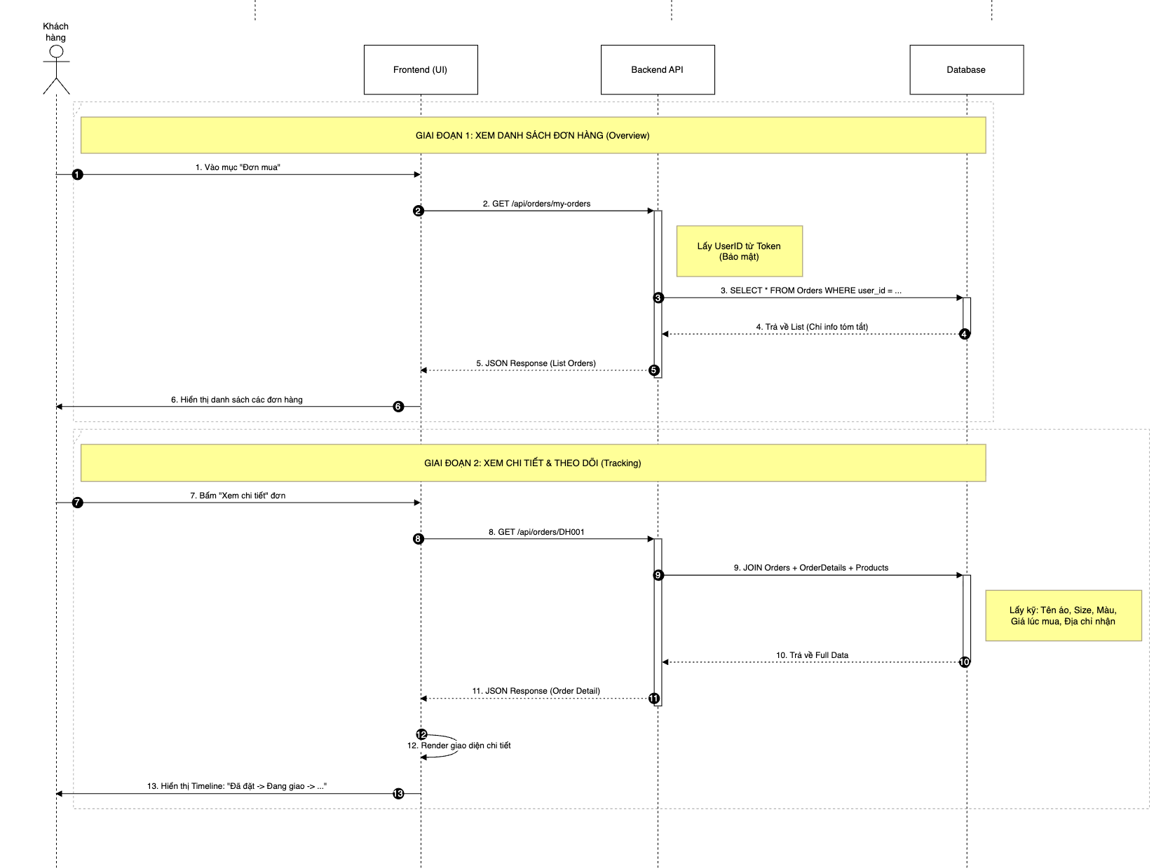
- Giao diện xem lịch sử đơn hàng
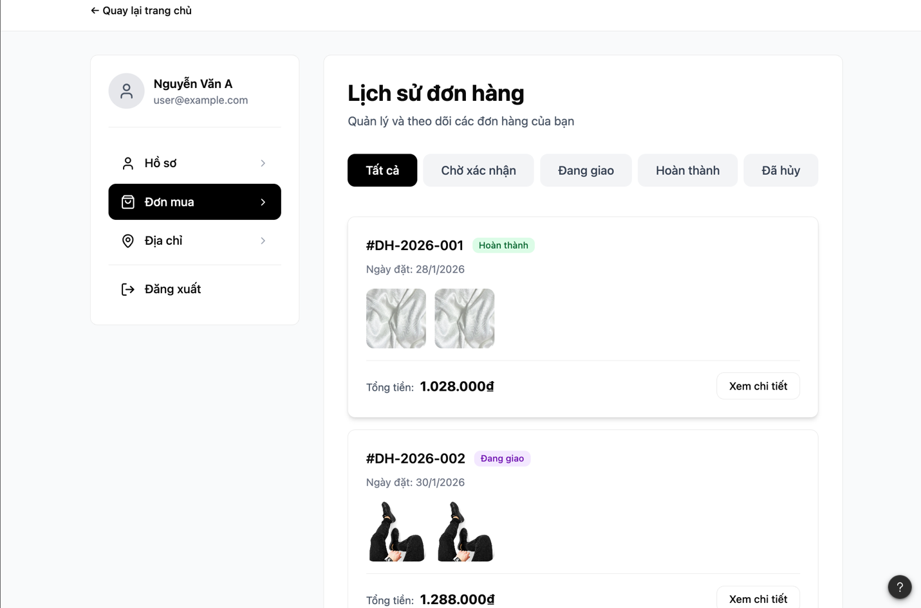
- Giao diện xem chi tiết đơn hàng đã đặt
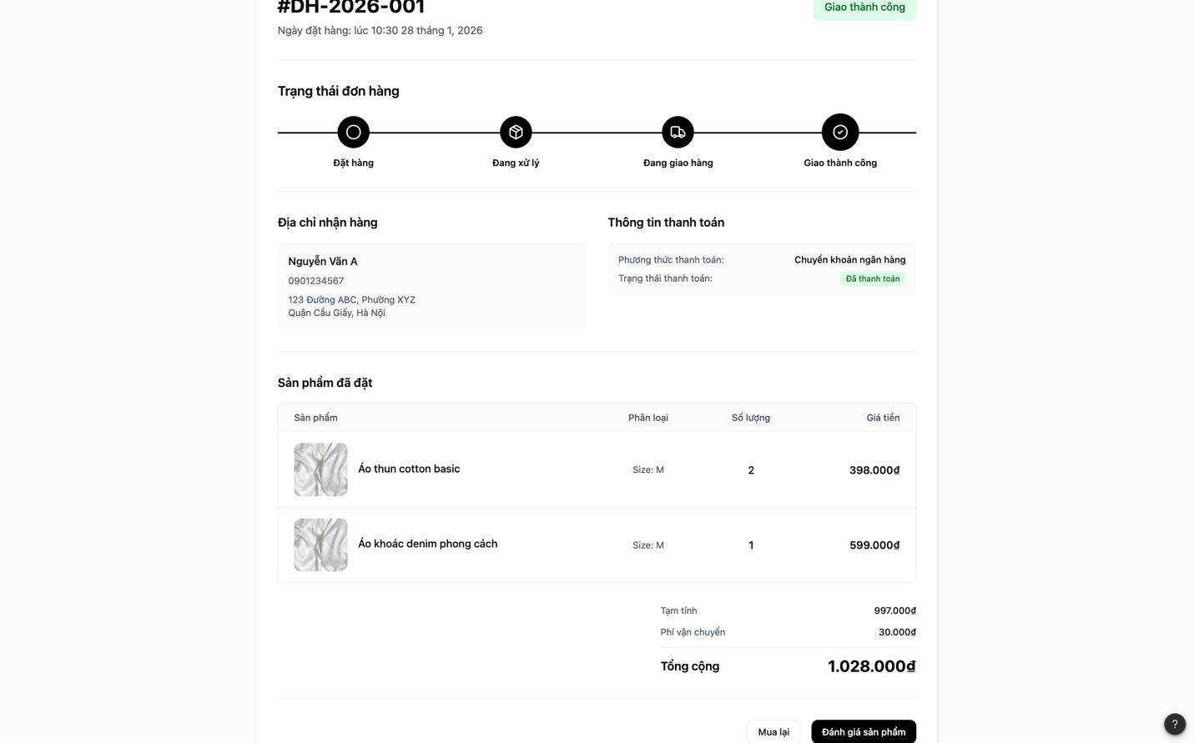
- DÀNH CHO ADMIN (BACKEND)
- Chức năng quản lí sản phẩm

User Role | Quản trị viên (Admin)
Kích hoạt | Admin vào menu "Sản phẩm" -> Bấm nút "Thêm mới" hoặc icon "Sửa".
Dữ liệu vào | - Thông tin chung: Tên SP, Mô tả, Danh mục.  - Media: Ảnh đại diện, Ảnh chi tiết (Upload nhiều file).  - Biến thể: Admin khai báo Size (S, M, L) và Màu. Hệ thống tự sinh ra bảng nhập số lượng tồn kho cho từng cặp (Ví dụ: Size S - Màu Đỏ: 10 cái).
Thêm mới | 1. Admin điền thông tin và Upload ảnh.  2. Admin thêm biến thể (Size/Màu) và nhập giá tiền, số lượng.  3. Bấm "Lưu".  4. Frontend đóng gói dữ liệu dạng Multipart/form-data gửi về Server.  5. Server lưu ảnh vào ổ cứng/Cloud -> Lưu thông tin vào DB -> Trả về thành công.
Logic Ẩn/Hiện | Không dùng lệnh DELETE trong SQL.  - Khi Admin muốn ẩn sản phẩm (do hết mùa hoặc ngừng kinh doanh), hệ thống chỉ cập nhật cột trạng thái: status = 'INACTIVE'-> Lý do: Để giữ lại lịch sử đơn hàng cũ.  - Nếu xóa vĩnh viễn, các đơn hàng cũ sẽ bị lỗi vì không tìm thấy sản phẩm.

- Sequence Diagram

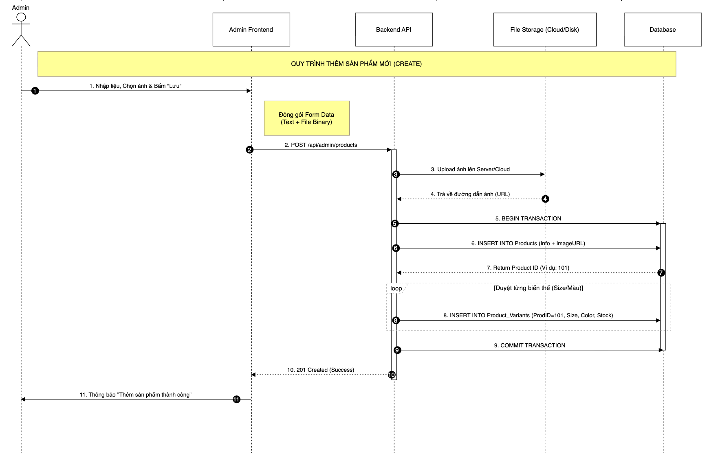

- Giao diện thêm sản phẩm

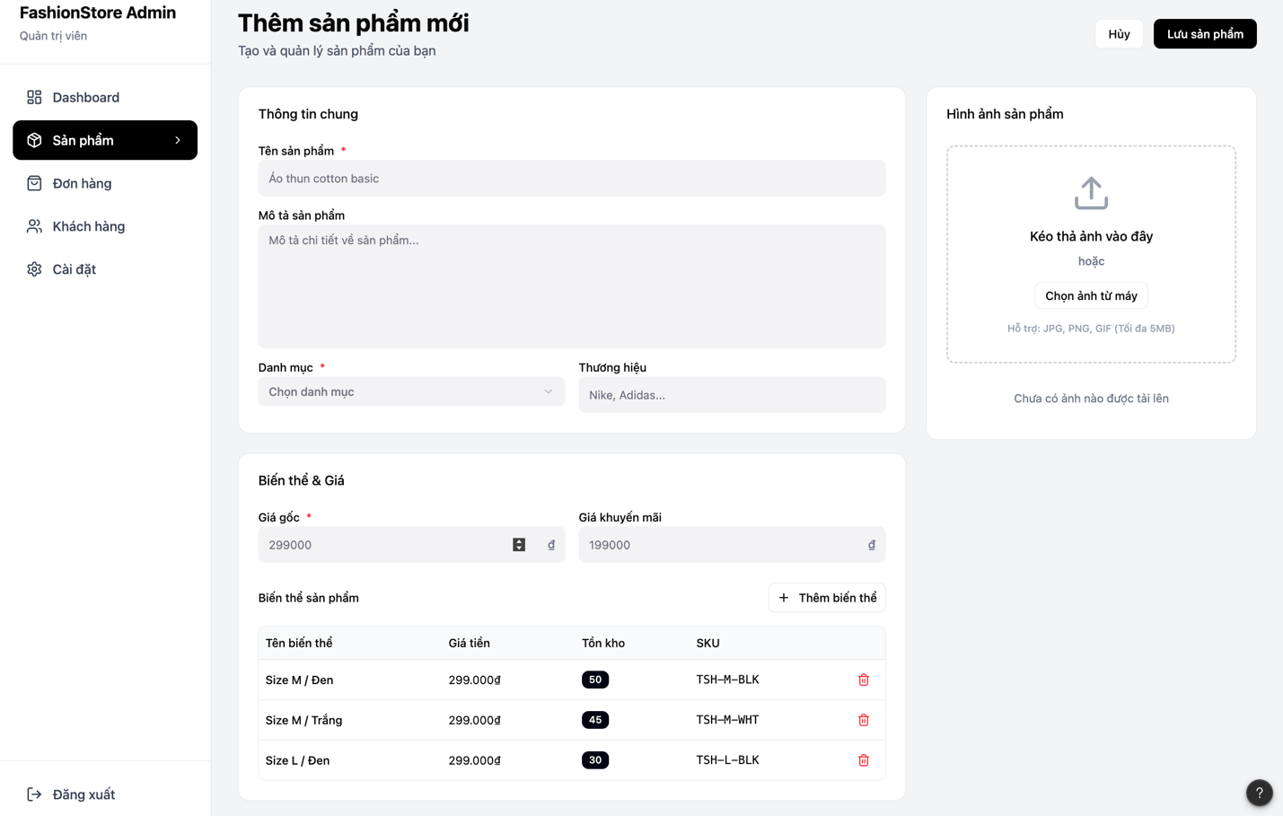

- Chức năng quản lí danh mục
User Role | Quản trị viên (Admin)
Kích hoạt | Admin vào menu "Danh mục" -> Xem danh sách hoặc Thêm mới.
Dữ liệu vào | - Tên danh mục: Ví dụ "Áo Hoodie".  - Danh mục cha: Ví dụ chọn cha là "Đồ Nam". Nếu để trống thì nó là Danh mục gốc (Root).  - Ảnh đại diện: (Optional) Để hiện ngoài trang chủ.
Luồng chuẩn | 1. Admin nhập tên "Áo khoác" và chọn cha là "Đồ Nam".  2. Bấm "Lưu".  3. Hệ thống kiểm tra tên có bị trùng trong cùng cấp cha không.  4. Lưu vào Database với parent_id tương ứng.  5. Frontend cập nhật lại cây thư mục (Tree View) bên trái.
Exception Handling (Xử lý lỗi) | - Lỗi vòng lặp:  Admin không được phép sửa "Đồ Nam" có cha là "Áo thun" (trong khi Áo thun đang là con của Đồ Nam) -> Backend phải chặn logic vô lý này.  - Xóa danh mục có con:  Nếu Admin xóa "Đồ Nam", hệ thống phải cảnh báo: "Danh mục này đang chứa 50 sản phẩm con. Bạn có chắc muốn xóa?" (Thường là chặn không cho xóa hoặc yêu cầu chuyển sản phẩm sang mục khác trước).

- Sequence Diagram
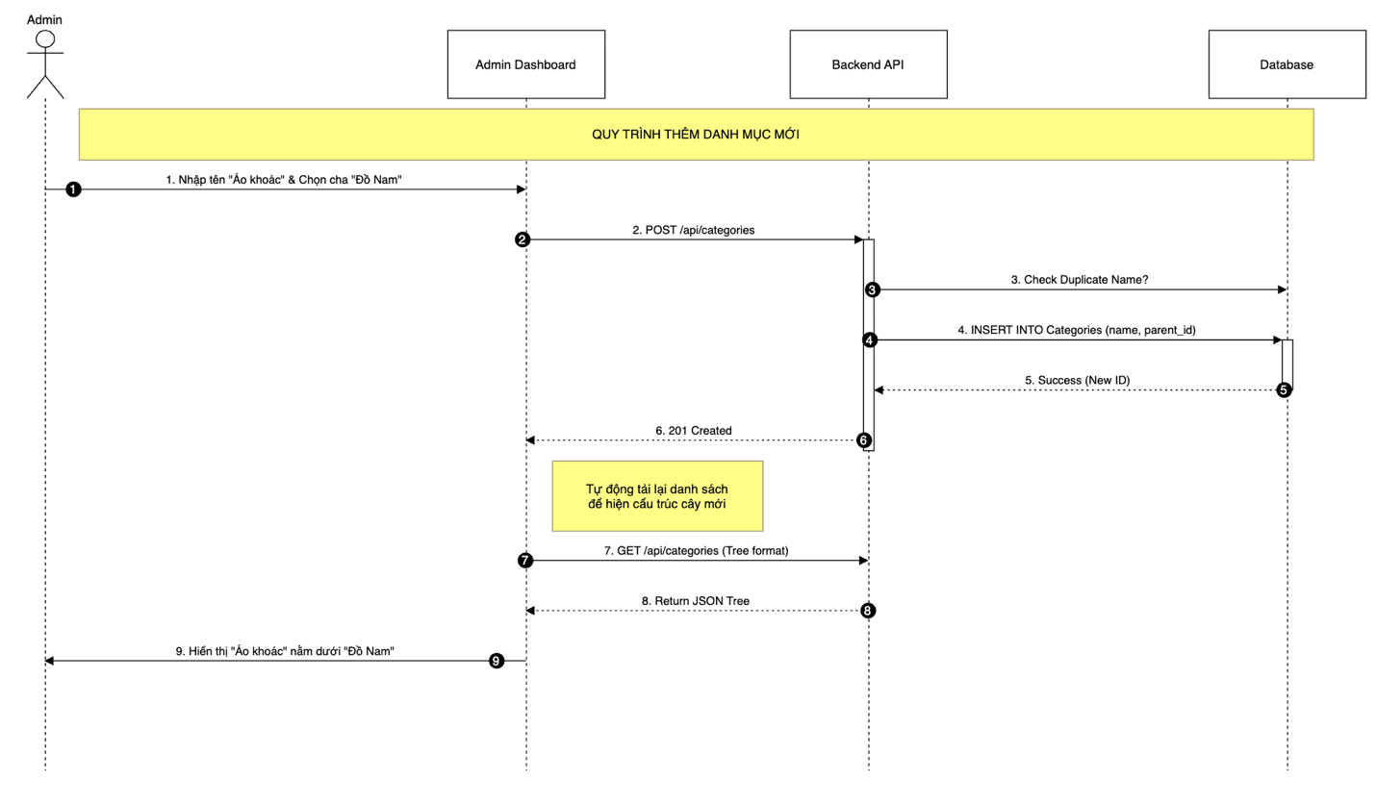
- Giao diện quản lí danh mục
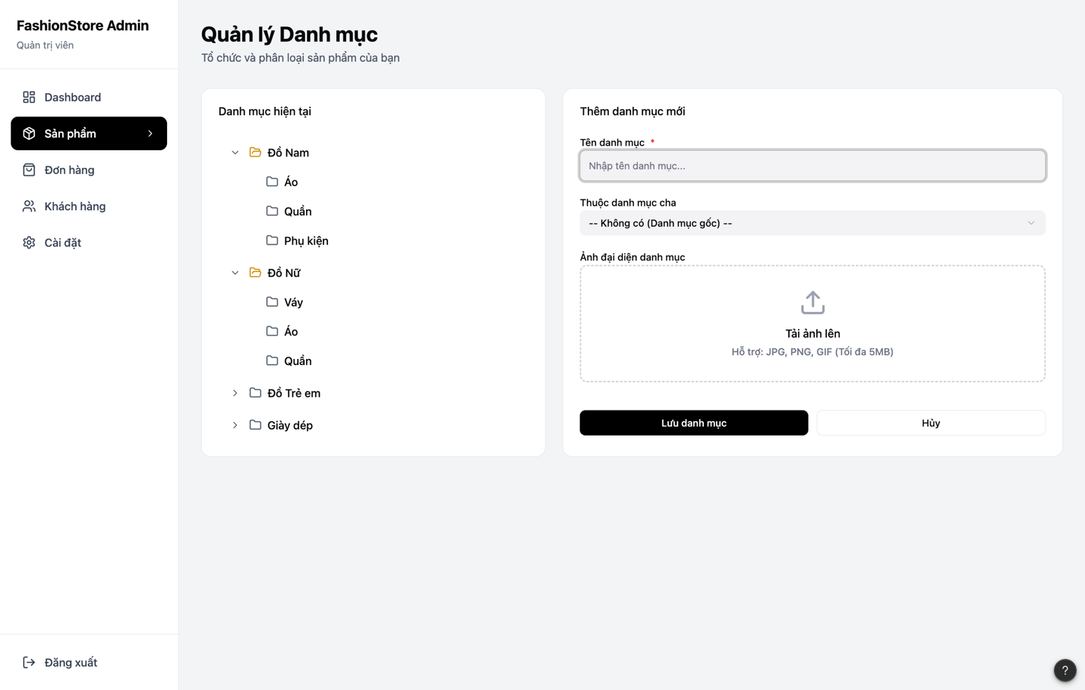
- Chức năng quản lí đơn hàng

User Role | Quản trị viên (Admin)
Kích hoạt | Admin vào menu "Đơn hàng" để duyệt đơn mới.
Dữ liệu vào | - Order ID: Mã đơn hàng cần xử lý.  - New Status: Trạng thái mới (Ví dụ: SHIPPING, COMPLETED).
Luồng chuẩn | 1. Admin thấy đơn hàng mới có trạng thái "Chờ xác nhận" (Màu vàng).  2. Admin bấm xem chi tiết, kiểm tra kho.  3. Admin bấm nút "Xác nhận giao hàng".  4. Backend kiểm tra trạng thái cũ có hợp lệ không.  5. Backend cập nhật trạng thái đơn sang "Đang giao" (SHIPPING) trong Database.  6. Giao diện Admin cập nhật nhãn trạng thái sang màu Xanh.
Logic chuyển trạng thái | Phải tuân thủ quy tắc một chiều:  1. PENDING -> SHIPPING hoặc CANCELLED.  2. SHIPPING -> COMPLETED hoặc RETURNED (Trả hàng).  3. COMPLETED -> Không được thay đổi nữa -> Hệ thống báo lỗi nếu Admin cố tình sửa sai quy trình.

- Sequence Diagram

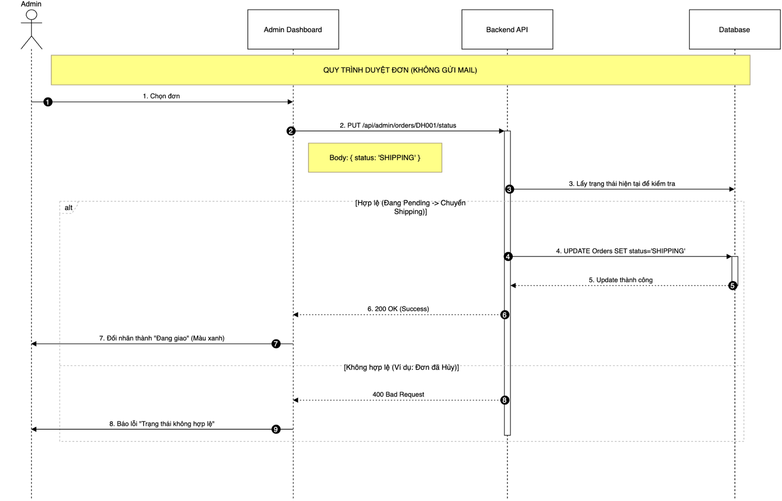

- Activity Diagram
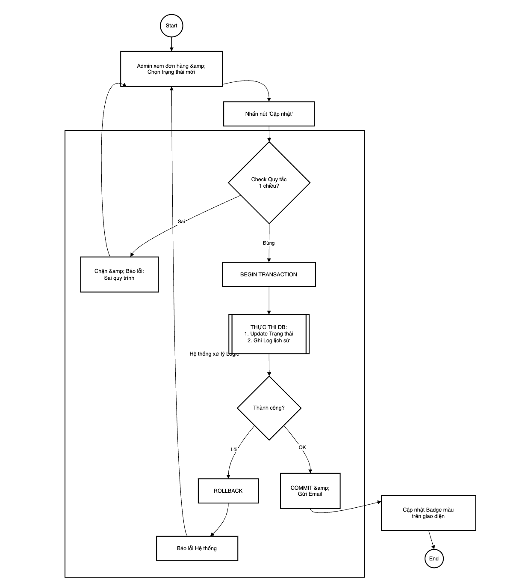

- Giao diện quản lí đơn hàng
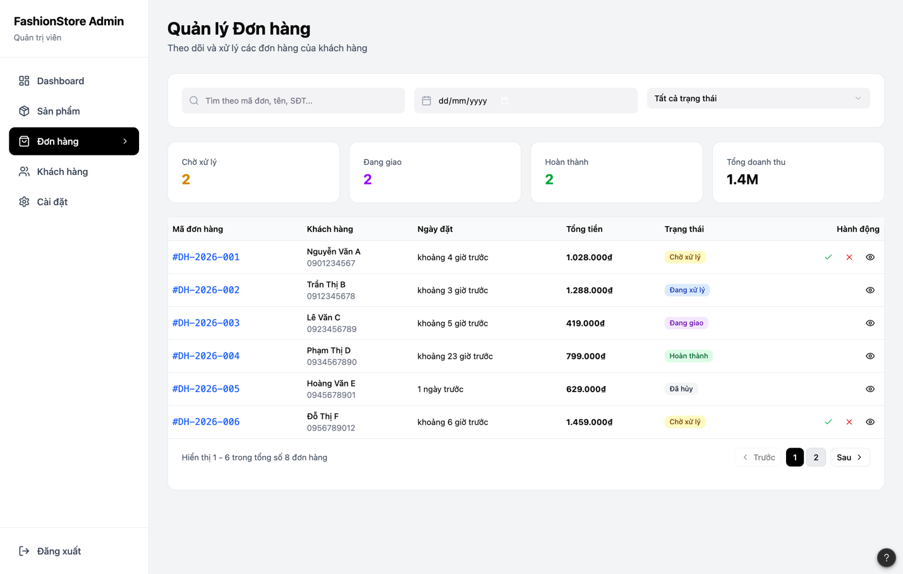
- Báo cáo doanh thu

User Role | Quản trị viên (Admin)
Kích hoạt | Admin vào màn hình "Dashboard" (Trang chủ Admin) hoặc menu "Thống kê"
Input Data | - Khoảng thời gian (Date Range): Từ ngày... Đến ngày... (Mặc định là "Tháng này").
Output Data | 1. Tổng doanh thu: Tổng tiền của các đơn hàng thành công.  2. Số lượng đơn: Tổng số đơn bán được.  3. Biểu đồ: Đường biến thiên doanh thu theo ngày.  4. Top sản phẩm: Danh sách sản phẩm bán chạy nhất.
Luồng hoạt động | 1. Admin chọn xem báo cáo "Tháng này".  2. Frontend gọi API thống kê.  3. Backend thực hiện các câu lệnh SQL tổng hợp (SUM, COUNT) với điều kiện WHERE status = 'COMPLETED'.  4. Server trả về JSON số liệu.  5. Frontend vẽ biểu đồ (Chart).
Logic tính toán | Hệ thống TUYỆT ĐỐI loại bỏ các đơn hàng có trạng thái: PENDING (Chưa trả tiền), CANCELLED (Đã hủy), RETURNED (Trả hàng) ra khỏi tổng doanh thu để đảm bảo chính xác về mặt tài chính.

- Sequence Diagram
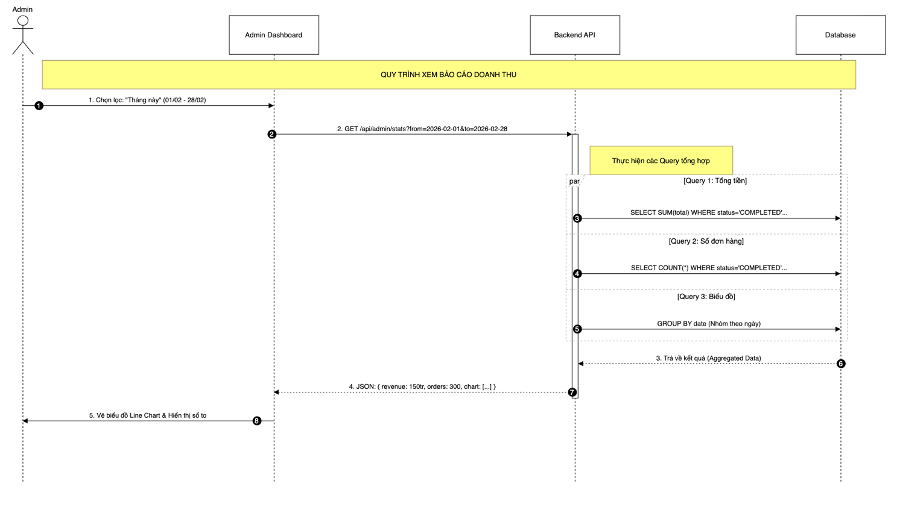

- Giao diện tổng hợp báo cáo
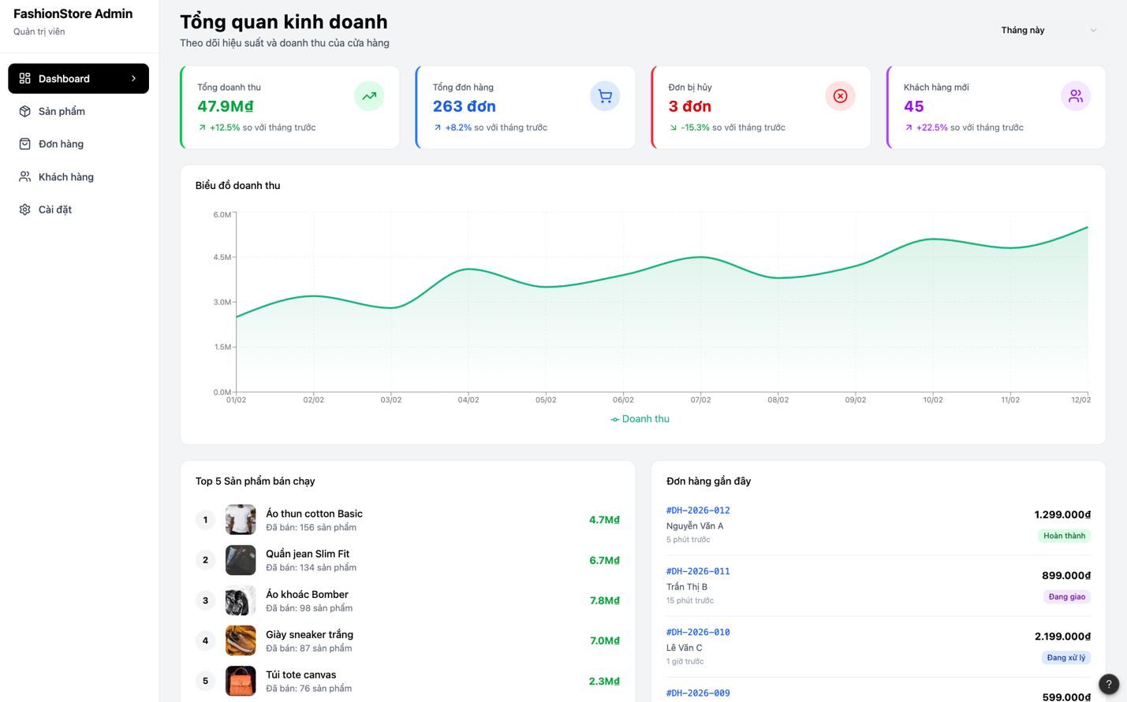
- ERD
